ICS 93.040
P28

团体标准
T/TMAC ***—2018

桥梁高耐压支座

（征求意见稿）

XXXX - XX - XX发布
XXXX - XX - XX实施
中国技术市场协会 发布

目 次
前 言 II
1 范围 1
2 规范性引用文件 1
3 术语和定义 2
4 规格、分类、型号、产品结构 2
5 要求 6
6 试验方法 12
7 检验规则 13
8 标志、包装、运输和储存 15
附录A （规范性附录） YHGQ-1耐磨滑板摩擦系数试验方法 17
附录B （规范性附录） YHGQ-1耐磨滑板线磨耗率试验方法 19
附录C （规范性附录） YHGQ-1耐磨滑板荷载压缩变形试验方法 21

前 言
本标准按照GB/T 1.1-2009给出的规则起草。
本标准由中国技术市场协会提出并归口。
本标准起草单位：河北宝力工程装备股份有限公司、河北省工程橡胶工程技术研究中心、深州市誉华高分子材料有限公司、衡水中铁建工程橡胶有限责任公司、丰泽工程橡胶科技开发股份有限公司、衡橡科技股份有限公司、衡水中交信德工程橡塑有限公司。
本标准主要起草人：王希慧、桂鉴臣、张兴、赵志磊、魏春晶、赵九平、杜艳军、霍树维、马书锋、可家康、赵杰。
请注意本文件中的某些内容可能涉及专利。本文件发布机构不承担识别这些专利的责任。

桥梁高耐压支座
- 范围
本标准规定了桥梁高耐压支座的产品规格、分类、型号、产品结构，要求，试验方法，检验规则，标志、包装、运输和储存的要求。
本标准适用于设计竖向承载力为1.0MN～80.0MN的铁路、公路、城市轨道交通以及市政工程等各类型桥梁，其他桥梁及结构工程可参照使用。
- 规范性引用文件
下列文件对于本文件的应用是必不可少的。凡是注日期的引用文件，仅注日期的版本适用于本文件。凡是不注日期的引用文件，其最新版本（包括所有的修改单）适用于本文件。
GB/T 528 硫化橡胶或热塑性橡胶拉伸应力应变性能的测定
GB/T 699 优质碳素结构钢
GB/T 700 碳素结构钢
GB/T 819.2 十字槽沉头螺钉 第2部分
GB/T 985.1 气焊、焊条电弧焊、气体保护焊和高能束焊的推荐坡口
GB/T 1033.1 塑料 非泡沫塑料密度的测定 第1部分:浸渍法、液体比重瓶法和滴定法
GB/T 1184 形状和位置公差 未注公差值
GB/T 1591 低合金高强度结构钢
GB/T 1682 硫化橡胶低温脆性的测定 单试样法
GB/T 1804 一般公差 未注公差的线性和角度尺寸的公差
GB/T 2040 铜及铜合金板材
GB/T 3077 合金结构钢
GB/T 3190 变形铝及铝合金化学成分
GB/T 3280 不锈钢冷轧钢板和钢带
GB/T 3512 硫化橡胶或热塑性橡胶 热空气加速老化和耐热试验
GB/T 4171 耐候结构钢
GB/T 6031 硫化橡胶或热塑性橡胶硬度的测定（10～100 IRHD）
GB/T 7233.1 铸钢件超声检测 第1部分 一般用途铸钢件
GB/T 7759.1 硫化橡胶、热塑性橡胶 常温、高温和低温下压缩永久变形测定
GB/T 7760 硫化橡胶或热塑性橡胶与硬质板材粘合强度的测定90°剥离法
GB/T 7762 硫化橡胶或热塑性橡胶 耐臭氧龟裂 静态拉伸试验
GB/T 11352 一般工程用铸造碳钢件
GB/T 17955 桥梁球型支座
GB/T 20688.4 橡胶支座 第4部分 普通橡胶支座
HG/T 2502 5201硅脂
JB/T 5943 工程机械 焊接件通用技术条件
JT/T 722 公路桥梁钢结构防腐涂装技术条件
JT/T 901 桥梁支座用高分子材料滑板
TB/T 1527 铁路钢桥保护涂装及涂料供货技术条件
- 术语和定义
下列术语和定义适用于本文件。

桥梁高耐压球型支座
采用YHGQ-1高耐压耐磨滑板和铝合金球冠板的球型支座。

桥梁高耐压盆式支座
采用高耐压橡胶承压板的盆式支座。

YHGQ-1耐磨滑板
以流动性好的POM为基材，加入PEEK和二硫化钼热塑成型，制得稳定性好、强度高、压缩变形小、摩擦系数低、磨耗低、耐高温、抗老化、耐油渍的高耐压耐磨滑板。
- 规格、分类、型号、产品结构
  - 规格
    - 支座竖向设计承载力分为35级：1.0MN、1.5MN、2.0MN、2.5MN、3.0MN、3.5MN、4.0MN、4.5MN、5.0MN、5.5MN、6.0MN、7.0MN、8.0MN、9.0MN、10.0MN、12.5MN、15.0MN、17.5MN、20.0MN、22.5MN、25.0MN、27.5MN、30.0MN、32.5MN、35.0MN、37.5MN、40.0MN、45.0MN、50.0MN、55.0MN、60.0MN、65.0MN、70.0MN、75.0MN、80.0MN。
    - 普通型支座的固定支座水平各向、单向活动支座非位移方向的设计水平荷载为0.1P，抗震型支座的固定支座水平各向、单向活动支座非位移方向的设计水平荷载为0.2P，P为支座的竖向设计承载力。
    - 单向活动型支座的活动方向和双向活动型支座的顺桥向设计位移分为±50mm,±100mm,±150mm,±200mm；单向活动型支座活动方向横向放置时横桥向的设计位移为±40mm；双向活动型支座横桥向的设计位移为±40mm。
    - 支座竖向设计转角不应小于0.02rad。
    - 支座的设计摩擦系数不大于0.03。
    - 当有特殊要求时，支座竖向设计承载力、水平荷载、设计位移、转角可按实际工程需要进行特殊设计。
  - 分类
    - 按产品类型分为：
a）桥梁高耐压球型支座，代号：FHQZ；
b）桥梁高耐压盆式支座，代号：FHPZ。
    - 按水平荷载分为：
a）普通型支座，代号：Ⅰ；
b）抗震型支座，代号：Ⅱ。
    - 按使用性能分为：
a）固定支座，承受竖向荷载和水平各向荷载，具有竖向转动性能，代号：GD；
b）单向活动支座，承受竖向荷载和非位移方向水平荷载，具有竖向转动及单向位移性能，代号：DX；
c）双向活动支座，承受竖向荷载，具有竖向转动及水平双向位移性能，代号：SX。
    - 按适用温度范围分为：
a）常温型支座，适用于－25℃～+60℃，代号：C（可省略）；
b）耐寒型支座，适用于－40℃～+60℃，代号：F。
  - 型号
□ |  | ( ) |  | - | □ |  | - |  | □ |  | - |  | e□ |  | - | □
 |  |  |  |  |  |  |  |  |  |  |  |  |  |  |  |  |  | 适用温度范围代号：C，F；
 |  |  |  |  |  |  |  |  |  |  |  |  |  |  |  |  |  | 设计位移，单位为毫米（mm）；
 |  |  |  |  |  |  |  |  |  |  |  |  |  |  |  |  |  | 使用性能分类代号：GD、DX、SX；
 |  |  |  |  |  |  |  |  |  |  |  |  |  |  |  |  |  | 设计竖向承载力，单位为兆牛（MN）；
 |  |  |  |  |  |  |  |  |  |  |  |  |  |  |  |  |  | 设计水平荷载：Ⅰ，Ⅱ；
 |  |  |  |  |  |  |  |  |  |  |  |  |  |  |  |  |  | 名称代号：FHQZ，FHPZ。
示例1：FHQZ(Ⅰ)-6.0-GD，表示设计竖向承载力为6.0MN，设计水平荷载为竖向承载力的10%，固定型，常温型FHQZ系列普通型桥梁高耐压球型支座。
示例2：FHPZ(Ⅱ)-10.0-DX-e50-F，表示设计竖向承载力为10.0MN，设计水平荷载为竖向承载力的20%，设计位移为±50mm单向活动型，耐寒型FHPZ系列抗震型桥梁高耐压盆式支座。
  - 产品结构
    - 桥梁高耐压球型支座
      - 固定支座由上预埋钢板、上支座板、平面滑板、球冠板、橡胶密封圈、球面滑板、下支座板、锚栓（螺栓、套筒及螺杆）、下预埋钢板等零部件组成，结构示意见图1。
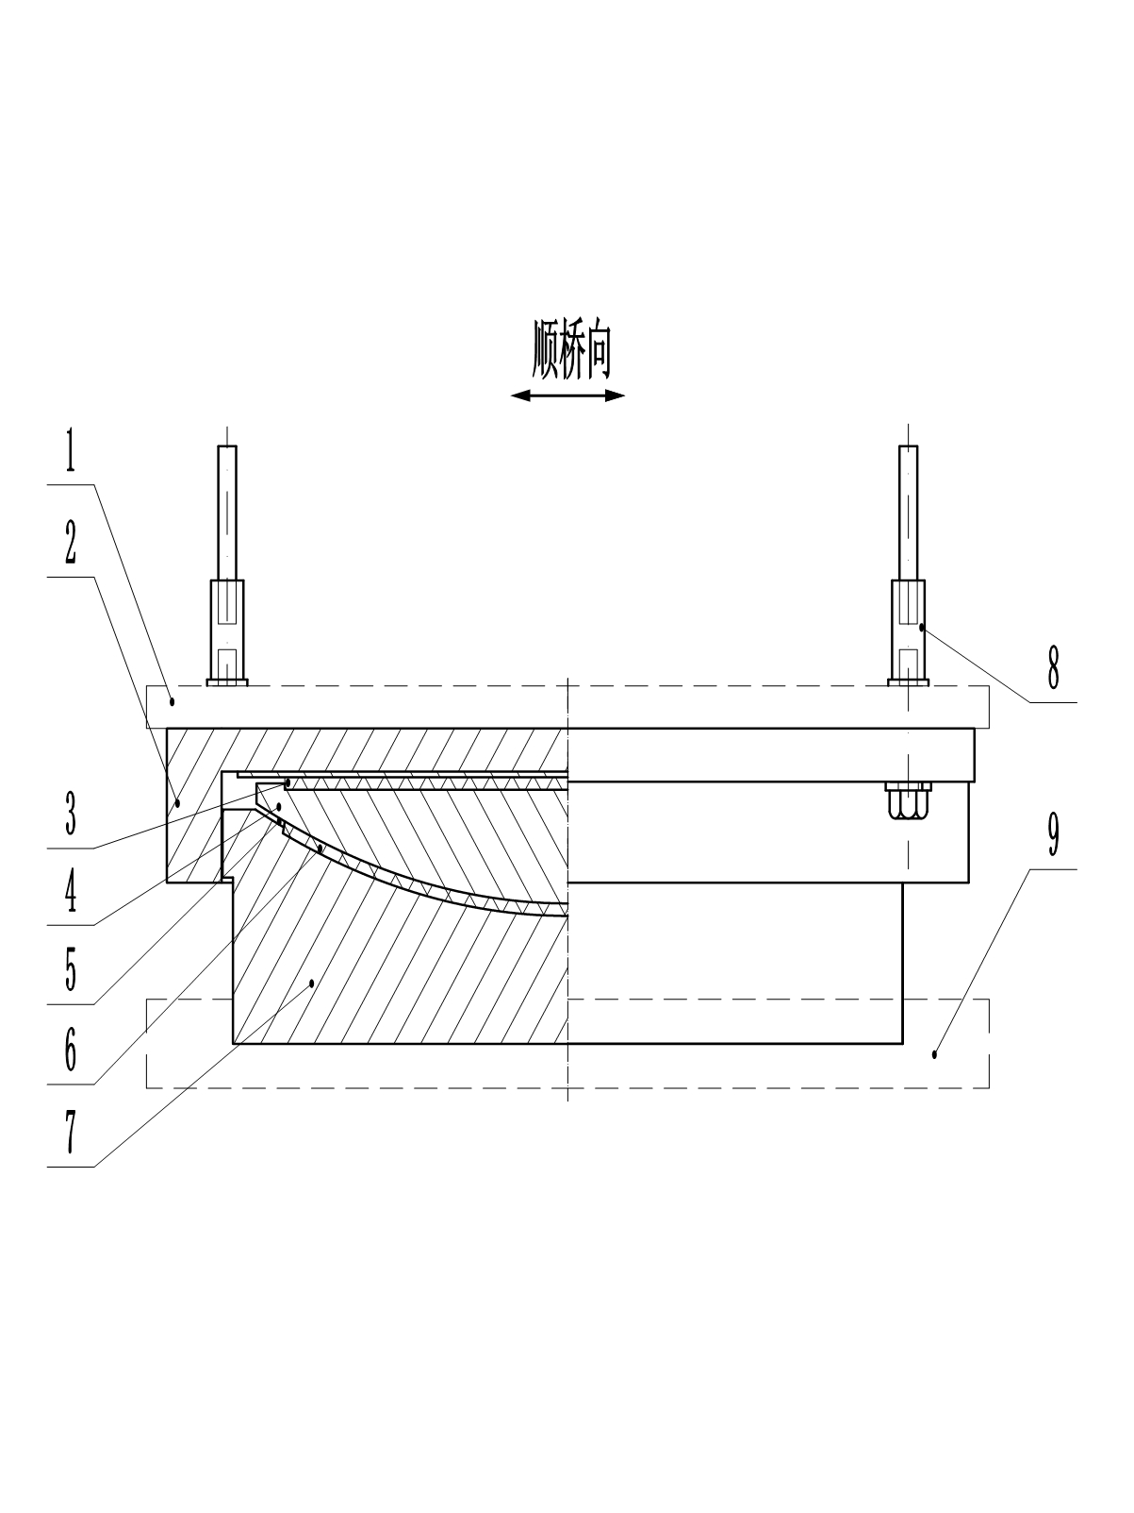
说明：
1—上预埋钢板； 4—球冠板； 7—下支座板；
2—上支座板； 5—橡胶密封圈； 8—锚栓；
3—平面滑板； 6—球面滑板； 9—下预埋钢板。
- 固定支座（FHQZ-GD）结构示意
      - 单向活动支座由上预埋钢板、上支座板、平面滑板、球冠板、橡胶密封圈、球面滑板、下支座板、锚栓（螺栓、套筒及螺杆）、下预埋钢板等零部件组成，结构示意见图2。

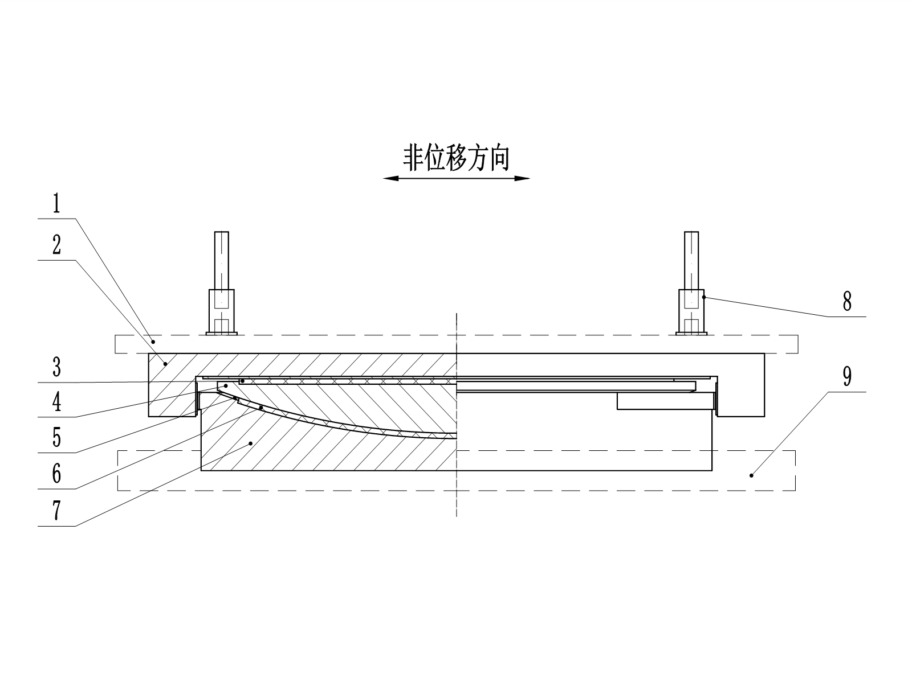
说明：
1—上预埋钢板； 4—球冠板； 7—下支座板；
2—上支座板； 5—橡胶密封圈； 8—锚栓；
3—平面滑板； 6—球面滑板； 9—下预埋钢板。
- 单向活动支座（FHQZ-DX）结构示意
      - 双向活动支座由上预埋钢板、上支座板、平面滑板、球冠板、橡胶密封圈、球面滑板、下支座板、锚栓（螺栓、套筒及螺杆）、下预埋钢板等零部件组成，结构示意见图3。

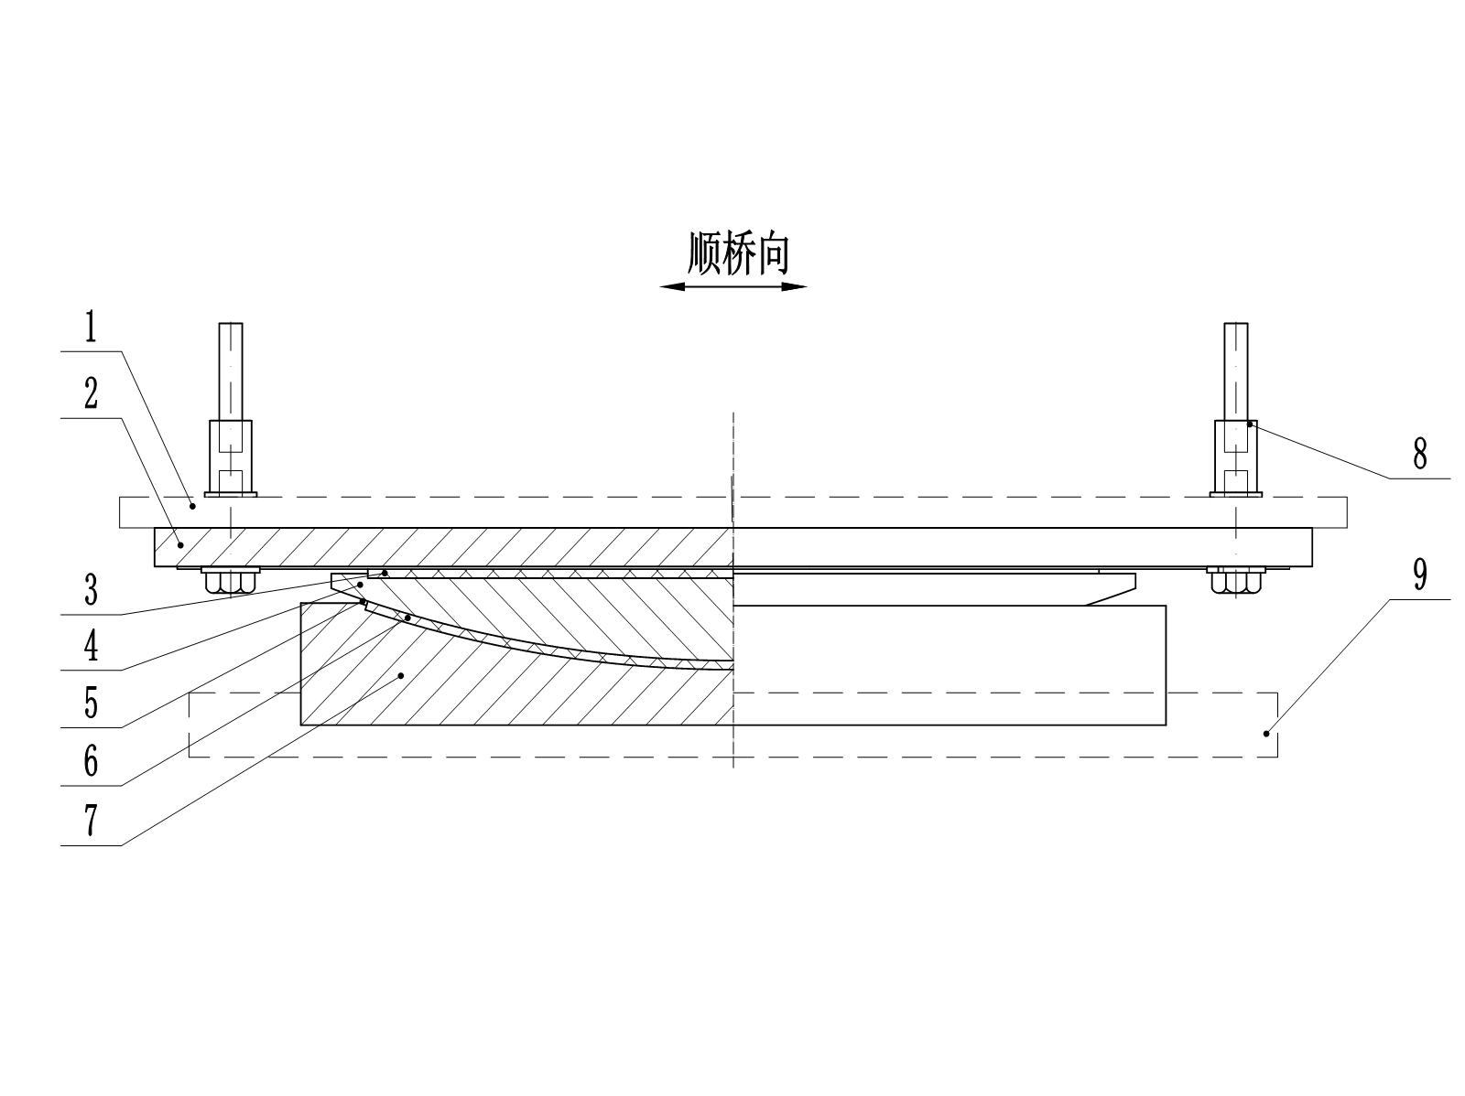
说明：
1—上预埋钢板； 4—球冠板； 7—下支座板；
2—上支座板； 5—橡胶密封圈； 8—锚栓；
3—平面滑板； 6—球面滑板； 9—下预埋钢板。
- 双向活动支座（FHQZ-SX）结构示意
    - 桥梁高耐压盆式支座
      - 固定支座由上预埋钢板、上支座板、橡胶密封圈、黄铜密封圈、橡胶承压板、下支座板、锚栓（螺栓、套筒及螺杆）、下预埋钢板等零部件组成，结构示意见图4。
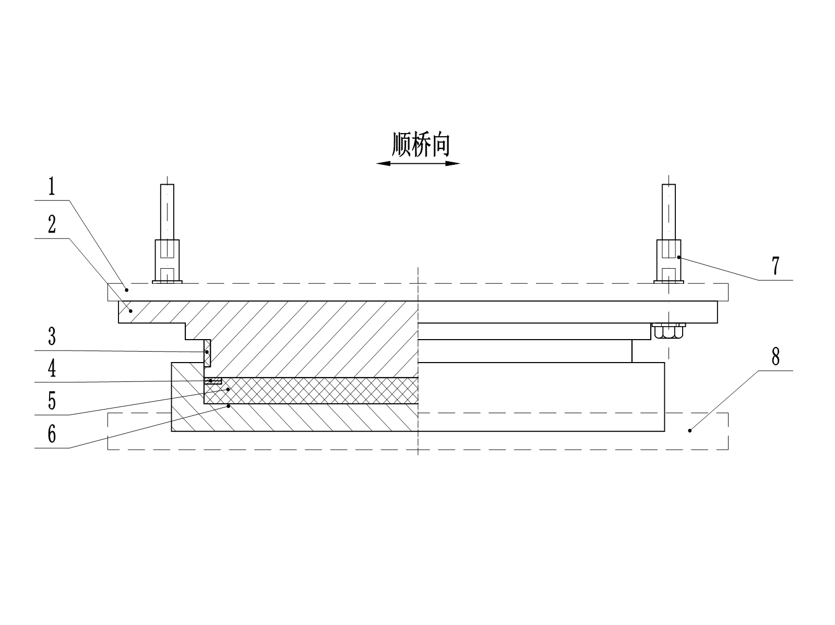
说明：
1—上预埋钢板； 4—黄铜密封圈； 7—锚栓；
2—上支座板； 5—橡胶承压板； 8—下预埋钢板。
3—橡胶密封圈； 6—下支座板；
- 固定支座（FHPZ-GD）结构示意
      - 单向活动支座由上预埋钢板、上支座板、滑板、中间钢衬板、橡胶密封圈、黄铜密封圈、橡胶承压板、下支座板、导轨、锚栓（螺栓、套筒及螺杆）、下预埋钢板等零部件组成，结构示意见图5。

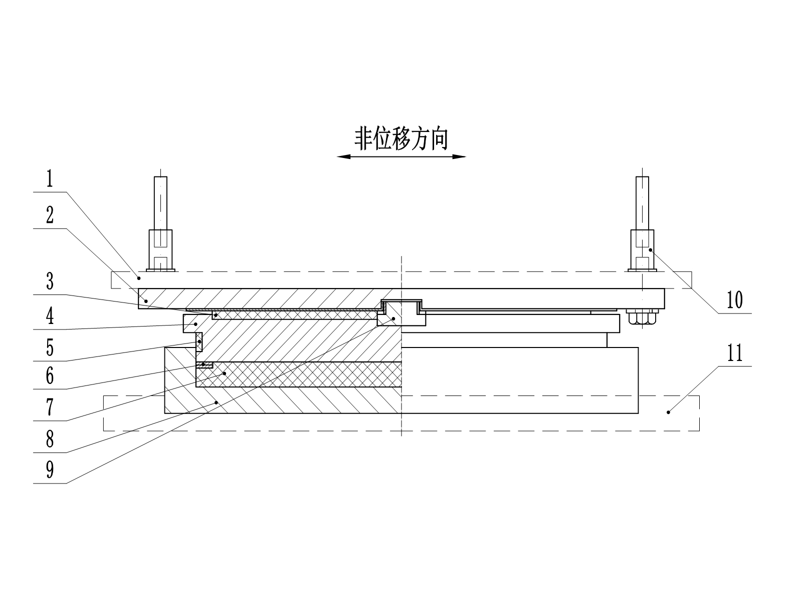
说明：
1—上预埋钢板； 4—中间钢衬板； 7—橡胶承压板； 10—锚栓；
2—上支座板； 5—橡胶密封圈； 8—下支座板； 11—下预埋钢板。
3—滑板； 6—黄铜密封圈； 9—导轨；
- 单向活动支座（FHPZ-DX）结构示意
      - 双向活动支座由上预埋钢板、上支座板、滑板、中间钢衬板、橡胶密封圈、黄铜密封圈、橡胶承压板、下支座板、锚栓（螺栓、套筒及螺杆）、下预埋钢板等零部件组成，结构示意见图6。
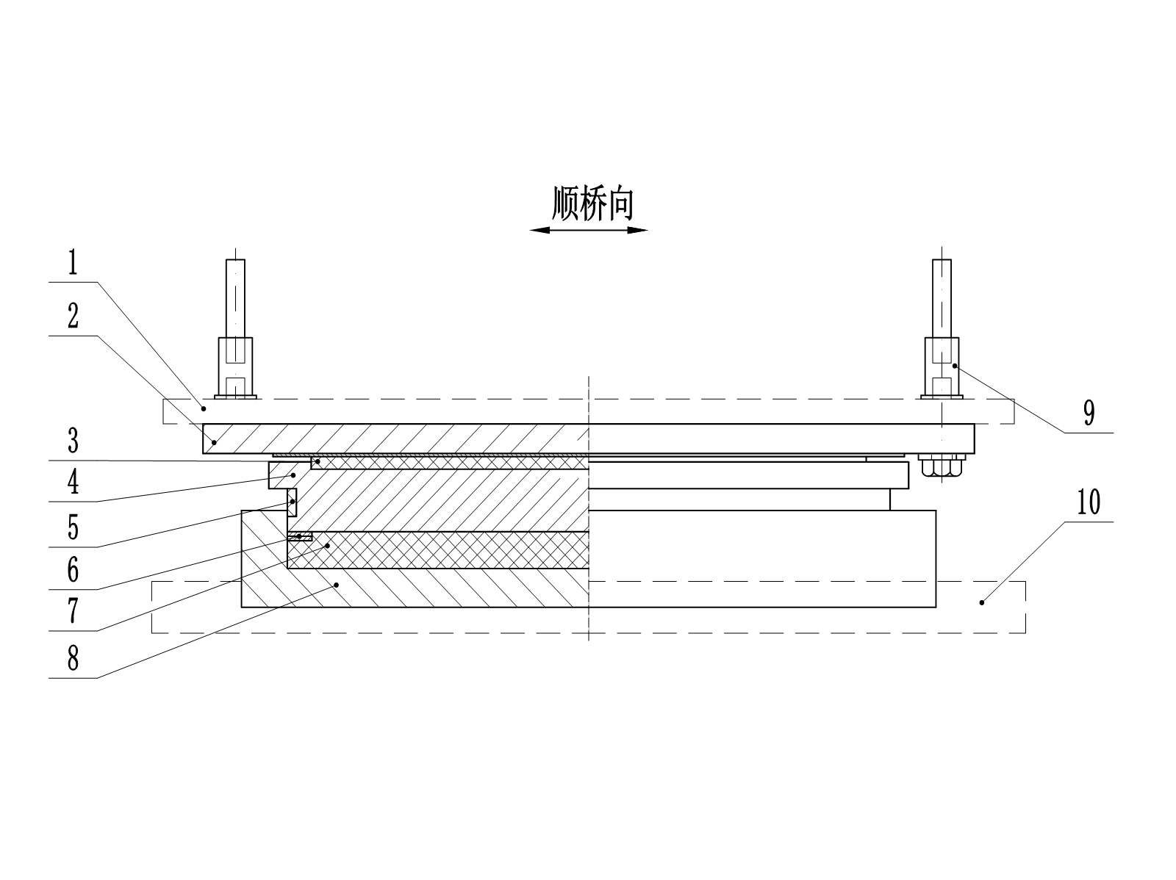
说明：
1—上预埋钢板； 4—中间钢衬板； 7—橡胶承压板； 10—下预埋钢板。
2—上支座板； 5—橡胶密封圈； 8—下支座板；
3—滑板； 6—黄铜密封圈； 9—锚栓；
- 双向活动支座（FHPZ-SX）结构示意
- 要求
  - 总体要求

在设计竖向承载力作用下，FHQZ桥梁高耐压球型支座的竖向压缩变形不应大于支座总高度的1%，盆环径向变形不应大于盆环外径的0.5‰；在设计竖向承载力作用下，FHPZ桥梁高耐压盆式支座的竖向压缩变形不应大于支座总高度的2%，盆环外侧上口处径向变形不应大于盆环外径的0.5‰。
  - 外观
    - YHGQ-1耐磨滑板

YHGQ-1耐磨滑板的外观应符合表1的要求。
- YHGQ-1耐磨滑板外观要求
项目 | 要 求
色泽 | 黑灰色
板面 | 表面光滑，不应有裂纹、气泡、分层、影响使用的机械损伤和板面刀痕等缺陷
杂质 | 不应出现金属杂质，每10cm×10cm板面上出现非金属杂质不多于两个，总面积不大于1mm²
    - 硅脂的外观质量应符合HG/T 2502的规定。
    - 钢件
      - 焊接件
不锈钢焊接件应采用惰性气体保护焊，焊缝应牢固、光滑、平整、连续，不应出现裂纹、夹渣、未熔合和未填满弧坑。焊缝高度应满足设计要求，焊接过程中还应避免焊缝错位和母材烧伤等缺陷。
焊接部位的技术要求应符合设计规定，当无具体规定时，焊接部位的技术要求应符合JB/T 5943的规定，除不锈钢板焊缝外，其余焊缝不低于Ⅱ级质量要求。
      - 铸钢件
铸钢件加工后的表面缺陷应符合表2的规定，铸钢件经机械加工后的表面缺陷若超过表2的规定，但不影响其使用寿命和使用性能时，可进行一次修补。
- 铸钢件加工后的表面缺陷 单位为毫米
缺陷部位 | 气孔、缩孔、砂眼、渣孔
缺陷部位 | 缺陷大小 | 缺陷深度 | 缺陷个数 | 缺陷间距
下支座板圆柱以内的底板、中间钢衬板、上支座板 | d≤2 | 不大于所在部位厚度的10% | 在100×100内不多于1个 | ≥80
下支座板圆柱以外的底板 | d≤3 | 不大于所在部位厚度的10% | 在100×100内不多于1个 | ≥80
铸钢件焊补前，应将缺陷处清铲至呈现良好的金属为止，并将距坡口边沿30mm范围内及坡口表面清理干净。焊后应修磨至符合铸钢件表面质量要求，且不应有未焊透、裂缝、夹渣、气孔等缺陷。焊补后的部件应进行退火或回火处理。
    - 铝合金表面不应有腐蚀斑点，裂纹，气泡，擦伤，氧化色，不粗糙的黑、白斑及矫直痕等缺陷。
    - 不锈钢板不应有分层、裂纹、气泡、杂质、结疤等有影响使用性能的缺陷。
    - 导向滑板表面应无脱层、起泡、剥落、机械夹杂等缺陷。
    - 黄铜密封圈的表面质量应符合GB/T 2040的有关规定。
    - 橡胶承压板和橡胶密封圈的外观质量应符合表3的规定，且不应有三项以上表3规定的缺陷同时存在。
- 橡胶承压板和橡胶密封圈的外观质量要求
缺陷名称 | 要求 | 备注
气泡 | 面积小于100mm²，深度小于2mm，不多于3处 | 允许修补，修补处应平整
凹凸不平 | 面积小于100mm²，深度小于2mm，不多于3处 | 允许修补，修补处应平整
明疤 | 面积小于100mm²，深度小于2mm，不多于3处 | 允许修补，修补处应平整
压偏 | 不大于橡胶承压板或橡胶密封圈外径的0.2％ | 允许修补，修补处应平整
裂纹、掉块、损伤 | 无 | —
  - 材料
    - YHGQ-1耐磨滑板

YHGQ-1耐磨滑板的物理机械性能应符合表4的要求。
- YHGQ-1耐磨滑板物理机械性能
序号 | 项目 |  |  | 指标
1 | 密度ρ（g/cm³） |  |  | 1.35＜ρ≤1.45
2 | 球压痕硬度（H132/60）H(MPa) |  |  | H≥115
3 | 在润滑条件下与不锈钢板、镀硬铬钢板或抛光钢板的摩擦系数 | 静摩擦系数μ_{s} | 相对滑动速度15mm/s  试验温度23±2℃ | ≤0.03
3 | 在润滑条件下与不锈钢板、镀硬铬钢板或抛光钢板的摩擦系数 | 动摩擦系数μ_{dyn} | 相对滑动速度15mm/s  试验温度23±2℃ | ≤0.02
4 | 在润滑条件下与不锈钢冷轧钢板摩擦时的线磨耗率(μm/km) | 压应力60MPa、累计滑动距离1km、试验温度23±2℃、相对滑动速度15mm/s |  | ≤15
5 | 拉伸强度（MPa） |  |  | ≥50
6 | 断裂伸长率(%) |  |  | ≥15
7 | 荷载压缩变形 | 平均压应力（MPa） |  | 150
7 | 荷载压缩变形 | 试验温度（℃） |  | 23±2
7 | 荷载压缩变形 | 持荷时间（h） |  | 48
7 | 荷载压缩变形 | 压缩变形量（mm） |  | ≤0.0005h₀
注：h₀为试件初始外露高度。
    - 硅脂
5201-2硅脂的物理性能及各项指标的测定方法应符合HG/T 2502的规定。
    - 粘接剂
YHGQ-1耐磨滑板与钢板粘结，应采用不可溶和热固性的粘结剂，剥离粘合强度不应小于5kN/m，剥离粘合强度的测定应按GB/T 7760的规定进行。
    - 钢件
      - 支座用钢板的化学成分和力学性能应符合GB/T 699、GB/T 700、GB/T 1591及GB/T 4171的规定。
      - 支座用铸钢件的化学成分、热处理后的机械性能（含冲击功A_{KV}）应符合GB/T 11352的有关规定。铸钢件应逐件进行超声波探伤，且铸钢件质量等级不低于II级，探伤方法及质量评级方法应符合GB/T 7233.1的有关规定。
      - 支座用于低温环境时，其主体钢部件（上预埋钢板、上支座板、中间钢衬板、下支座板、下预埋钢板）应采用低温钢铸件、锻件或板材，材料的化学成分和力学性能（含低温冲击功A_{KV}）应满足设计要求。
      - 支座用锚栓材料的化学成分和力学性能应符合GB/T 699、GB/T 700和GB/T 3077的有关规定。
      - 加工中若采用焊接件，焊接技术应满足GB/T 985.1和JB/T 5943的要求。
    - 铝合金
可采用6A02牌号的铝合金，铝合金的化学成分应符合GB/T 3190的要求，机械性能应符合表5的要求。
- 铝合金机械性能
屈服强度 MPa | 抗拉强度 MPa | 硬度 Hb | 伸长率 %
＞90 | ＞250 | ≥70 | ≥8
    - 不锈钢板
支座采用的不锈钢冷轧钢板为06Cr17Ni12Mo2、06Cr19Ni13Mo3或06Cr18Ni11Ti牌号镜面精轧不锈钢冷轧钢板，沿海桥和跨海桥用支座应采用022Cr17Ni12Mo2或022Cr19Ni13Mo3镜面精轧不锈钢冷轧钢板，其化学成分及力学性能应符合GB/T 3280的有关规定。
    - 导向滑板
导向滑板采用SF-ⅠB三层复合板。三层复合板应由高密度铜合金板基层、青铜粉中间层、20%铅和80%聚四氟乙烯（体积比）组成的面层烧结而成。三层复合板的层间结合牢度应满足：试样按规定方法反复折弯5次，不应有脱层、剥离，表层的改性聚四氟乙烯不断裂；压缩永久变形应满足：试样在280MPa压应力下的压缩永久变形量不大于0.03mm。
    - 黄铜密封圈
盆式支座黄铜密封圈应采用H62黄铜或黄铜带，其化学成分及机械性能应符合GB/T 2040的有关规定。
    - 橡胶
支座橡胶承压板采用天然橡胶，橡胶密封圈和支座外防尘橡胶板采用三元乙丙橡胶。以上各部件均不应使用再生胶。胶料的物理机械性能应符合表6的规定。
- 胶料的物理机械性能
项目 | 天然橡胶 | 三元乙丙橡胶
硬度（IRHD） | 60±5 | 50±5
拉伸强度 MPa | ≥20.0 | ≥12.0
拉断伸长率 % | ≥500 | ≥350

表6 （续）
项目 |  |  | 天然橡胶 | 三元乙丙橡胶
脆性温度 ℃ |  |  | ≤-55 | ≤-60
恒定压缩永久变形（70℃，24h） % |  |  | ≤30 | ≤25
耐臭氧老化（实验条件：30%伸长，40℃，96h） |  | 臭氧浓度 | 25×10⁻⁸ | 100×10⁻⁸
 |  | 耐龟裂情况 | 无龟裂 | 无龟裂
热空气老化 | 试验条件（℃×h） |  | 70×168 | 70×100
热空气老化 | 硬度变化（IRHD） |  | ±10 | ±10
热空气老化 | 拉伸强度变化率 % |  | ≤15 | ≤15
热空气老化 | 拉断伸长率变化率 % |  | ≤20 | ≤40
    - 沉头铜螺钉
沉头铜螺钉的机械性能应符合GB/T 819.2的规定。
  - 工艺
    - YHGQ-1耐磨滑板
      - YHGQ-1耐磨滑板基准厚度t应不小于5mm，不大于8mm,嵌入深度不应小于基准厚度1/2，外露高度不应小于2mm，尺寸及装配间隙偏差应符合表7的要求。
- YHGQ-1耐磨滑板尺寸及装配间隙偏差 单位为毫米
滑板直径d | 直径偏差 | 厚度偏差 | 外露厚度偏差 | 装配间隙偏差
d≤600 | +1.2  0 | +0.4  0 | +0.2  -0.2 | +0.6  0
600＜d≤1200 | +1.8  0 | +0.5  0 | +0.2  -0.2 | +0.8  0
d＞1200 | +2.5  0 | +0.6  0 | +0.3  -0.3 | +1.0  0
      - YHGQ-1耐磨滑板滑动面上应设有存放5201-2硅脂的储脂槽，储脂槽应采用热压成型，不应用机械方法成型。储脂槽的平面布置及尺寸应符合JT/T 901的要求。
    - 钢件
铸钢件应逐件进行超声波探伤，且铸钢件质量等级不低于Ⅱ级，探伤方法及质量评级方法应符合GB/T 7233.1的有关规定。
    - 机加工件
机加工件的尺寸公差应符合设计要求。未注线性和角度尺寸的公差应符合GB/T 1804中m级规定，未注形状和位置公差应符合GB/T 1184中K级的要求。
    - 不锈钢板尺寸与偏差应符合GB/T 3280的规定。
    - SF-ⅠB三层复合板的单层尺寸、总厚度尺寸及其偏差应符合JT/T 901的规定。
    - 黄铜密封圈
黄铜密封圈由2层～3层开口圆环组成，组装时，将其嵌入橡胶承压板上方边缘一个成型槽内。黄铜密封圈外径与盆腔内径之差不应大于1mm，密封圈的45°开口间隙不大于0.5mm，且相邻密封圈的开口应等分排列与盆腔圆周上。各层铜环密封圈截面尺寸和数量应符合表8的规定。
- 黄铜密封圈截面尺寸和层数
直径 φ(mm) | 最小截面尺寸(mm) | 层数
φ≤330 | 6×1.5 | 2
330＜φ≤715 | 10×1.5 | 2
715＜φ≤1500 | 10×1.5 | 3
φ＞1500 | 10×2.0 | 3
    - 橡胶承压板
橡胶承压板的直径与厚度偏差应符合表9的规定。
- 橡胶承压板的直径与厚度偏差 单位为毫米
橡胶承压板直径φ | 直径允许偏差 | 厚度允许偏差
φ≤500 | ﹢0.5  0 | ±1.0
500＜φ≤1000 | ﹢1.0  0 | ±1.5
φ＞1000 | ﹢1.5  0 | ±2.0
  - 装配
    - 待装的零部件应有质量检验部门的合格标记。
    - 支座滑板滑动面应用丙酮或酒精擦净，不应夹有灰尘和杂质。
    - 桥梁高耐压盆式支座在装配橡胶承压板之前，盆腔内清除干净后均匀涂抹一层5201-2硅脂。钢盆中的橡胶承压板应用木槌轻轻敲入，使橡胶承压板与下支座钢盆盆地密贴，并用锤击法检查，在钢盆内不应夹有空气夹层。橡胶承压板装配后，其与中间钢衬板接触的表面也涂抹一层5201-2硅脂。
    - 嵌放YHGQ-1耐磨滑板的凹槽擦净后均匀涂抹粘结剂，并用铜沉头螺栓进行紧固。YHGQ-1耐磨滑板的储硅脂槽内涂满硅脂，中间不应夹有气泡。
    - 支座组装时各部件应位置正确，并预压50kN荷载，然后用临时连接装置将支座连接成整体。
    - 支座组装后组装间隙应满足以下规定：
- 单向活动支座非位移方向挡块与导向滑板间的单边净空间隙应为0.3mm～0.7mm；
- 桥梁高耐压盆式支座下支座板与中间钢衬板之间的径向配合单边间隙不大于0.5mm；
- 其余各项应满足设计图纸要求。
    - 支座组装后上下支座板的平行度不应大于长边的2‰。
    - 支座外露表面应平整、焊缝均匀，漆膜表面应光滑，不应有掉漆、流痕、皱褶等现象。
    - 支座组装后的高度偏差应符合表10的要求。
- 支座组装后的高度偏差
竖向设计承载力P(MN) | 组装高度偏差(mm)
P≤20.0 | ±2
20.0＜P≤40.0 | ±3
40.0＜P≤60.0 | ±4
60.0＜P≤80.0 | ±5
  - 防腐处理
    - 支座的外露（除不锈钢板表面外）金属表面应按相关行业的涂装防护体系或相关设计要求进行防护。支座使用在JT/T 722规定的C1～C3较低及中等腐蚀环境，支座外露钢件表面采用JT/T 722中配套编号S04涂装配套体系；若使用在C4～C5-M较高腐蚀环境，则采用配套编号S07、S09或S11涂装配套体系。支座使用在TB/T 1527规定的条件下，支座外露钢件表面采用TB/T 1527第6套涂装防护体系进行防腐。
    - 锚固螺栓应采用多元合金共渗加封闭层处理、镀锌、发蓝或渗锌处理，螺杆采用发蓝、镀锌、渗锌、冷喷锌或喷环氧富锌底漆处理，漆膜厚度30μm～50μm，套筒表面需做发蓝、发黑或镀锌处理。
- 试验方法
  - 材料
    - YHGQ-1耐磨滑板
      - YHGQ-1耐磨滑板的物理机械性能应按5.3.1的规定进行。
      - YHGQ-1耐磨滑板的摩擦系数试验应按附录A的规定进行。
      - YHGQ-1耐磨滑板的磨耗试验应按附录B的规定进行。
      - YHGQ-1耐磨滑板的荷载压缩变形试验方法应按附录C的规定进行。
    - 硅脂的物理机械性能试验应按HG/T 2502的规定进行。
    - SF-ⅠB三层复合板的层间结合牢度、压缩永久变形的测定应按JT/T 901的规定进行。
    - 橡胶
      - 硬度的测定应按GB/T 6031的规定进行。
      - 拉伸强度、拉断伸长率的测定应按GB/T 528的规定进行，采用Ⅰ型试样。
      - 脆性温度的测定应按GB/T 1682的规定进行。
      - 恒定压缩永久变形的测定应按GB/T 7759.1的规定进行，采用A型试样。
      - 耐臭氧老化性能的测定应按GB/T 7762的规定进行。
      - 热空气老化试验应按GB/T 3512的规定进行。

  - 成品支座
    - 成品支座应进行竖向承载力试验、摩擦系数试验及转动性能试验。试验一般应采用实体支座进行，当受试验设备能力限制时，可选用有代表性的小型支座进行试验，小型支座的设计竖向承载力不宜小于5000kN。
    - 成品支座的竖向承载力试验应按GB/T 17955或GB/T 20688.4的规定进行。
    - 成品支座的摩擦系数试验应按GB/T 17955或GB/T 20688.4的规定进行。
    - 成品支座的转动性能试验应按GB/T 17955或GB/T 20688.4的规定进行。
- 检验规则
  - 检验分类
    - 支座的检验分原材料进厂检验、出厂检验和型式检验三类。
    - 原材料进厂检验为支座加工用的原材料及外加工件进厂时进行的验收检验。
    - 出厂检验为支座生产厂在每批产品交货前进行的检验。
    - 型式检验应由具有相应资质的质量检测机构进行。有下列情况之一时，应进行型式检验：
a）新产品定型生产时；
b）结构、材料、工艺等有重大改变，可能影响产品性能时；
c）正常生产每两年时；
d）产品停产两年后，恢复生产时；
e）出厂检验结果与上次型式检验有较大差异时。
  - 检验内容
    - 原材料进厂应首先检查产品合格证，检验项目、检验内容、技术要求、检验频次应符合表11的规定。
- 原材料进厂检验
检验项目 | 检验内容 | 技术要求 | 检验频次
YHGQ-1耐磨滑板 | 物理机械性能 | 5.3.1 | 每半年至少一次
YHGQ-1耐磨滑板 | 储硅脂槽尺寸 | 5.4.1.2 | 每批原料（不大于500kg）一次
YHGQ-1耐磨滑板 | 外观质量、外形尺寸 | 5.2.1  设计图  5.4.1.1 | 每件
硅脂 | 外观质量、物理性能 | 5.2.2  5.3.2 | 每批（不大于200kg）
钢件 | 化学成分、力学性能 | 5.3.4.1  5.3.4.3 | 每批

表11 （续）
检验项目 | 检验内容 | 技术要求 | 检验频次
铸钢件 | 化学成分、机械性能 | 5.3.4.2  5.3.4.3 | 每炉
铸钢件 | 外观质量、内在质量（超声波探伤） | 5.3.4.2 | 每件
铝合金 | 外观质量 | 5.2.4 | 每件
铝合金 | 化学成分、机械性能 | 5.3.5 | 每件
螺栓 | 外形尺寸、涂层厚度 | 设计图  5.6.2 | 每批（不大于100件）
不锈钢板 | 化学成分、力学性能 | 5.3.6 | 每批
不锈钢板 | 外形尺寸、外观质量 | 设计图  5.2.5  5.4.4 | 每批
套筒及锚杆 | 力学性能、化学成分 | 5.3.4.4 | 每批
橡胶 | 物理机械性能 | 5.3.9 | 每批原料（不大于500kg）一次。其中恒定压缩永久变形、脆性温度、耐臭氧老化、热空气老化试验每季度至少一次
橡胶 | 外形尺寸、外观质量 | 设计图纸  5.2.8  5.4.7 | 每件
SF-ⅠB三层复合板 | 层间结合牢度、压缩永久变形、初始静摩擦系数 | 5.3.7 | 每批
SF-ⅠB三层复合板 | 外形尺寸、外观质量 | 设计图纸  5.2.6  5.4.5 | 每批
H62黄铜 | 化学成分、机械性能 | 5.3.8 | 每批
H62黄铜 | 外形尺寸、外观质量 | 设计图纸  5.2.7  5.4.6 | 每批
粘接剂 | 剥离粘合强度 | 5.3.3 | 每批

    - 出厂检验检验项目、检验内容、技术要求、检验频次应符合表12的规定。
- 出厂检验
检验项目 |  | 检验内容 | 技术要求 | 检验频次
部件 | 不锈钢板 | 平面度、焊接质量、与基层钢板的密贴程度 | 设计图  5.2.3.1  5.4.4 | 每件
部件 | 上预埋钢板、上支座板、球冠板、中间钢衬板、下支座板、下预埋钢板 | 外形尺寸、外观质量 | 设计图  5.2.3  5.2.4  5.4.2  5.4.3 | 每件
部件 | 防腐涂装 | 涂装质量和涂层厚度 | 设计图  5.6 | 每件
表12 （续）
检验项目 |  | 检验内容 | 技术要求 | 检验频次
部件 | YHGQ-1耐磨滑板 | 是否储存有硅脂，储脂槽排列方向 | 5.4.1.2  5.5.4 | 每件
部件 | YHGQ-1耐磨滑板 | 与基层钢件凹槽组装间隙，凸出衬板的外露尺寸 | 5.4.1.1 | 每件
成品 | 解剖检验 | 橡胶承压板 | 7.2.5 | 1‰
成品 | 解剖检验 | YHGQ-1耐磨滑板 | 7.2.6 | 1‰
成品 | 支座组装 | 支座安装尺寸、外形尺寸、标识及外观质量 | 设计图  5.5.8  5.6.1 | 每件
成品 | 支座组装 | 组装后支座的高度偏差 | 5.5.9 | 每件
成品 | 支座组装 | 组装间隙、平行度 | 5.5.6  5.5.7 | 每件
成品 | 支座力学性能检验 | 支座竖向承载力试验 | 6.2.2 | 1‰
成品 | 支座力学性能检验 | 活动支座摩擦系数试验 | 6.2.3 | 0.2‰
成品 | 支座力学性能检验 | 支座转动力矩试验 | 6.2.4 | 0.2‰
部件出厂检验可实际测量或通过验证中间过程检验记录。
    - 型式检验检验项目、检验内容、技术要求应符合表13的规定。
- 型式检验
检验项目 | 检验内容
原材料进厂检验各项 | 7.2.1
出厂检验各项 | 7.2.2
    - 产品出厂检验中成品支座检验应在厂家成品库或运至现场的产品中随机抽样。
    - 橡胶承压板的解剖检验在厂家成品库或运至现场的产品中任取一块橡胶板，解剖胶料磨成标准试片，测定其拉伸强度和拉断伸长率。与表6相比，其拉伸强度下降不应大于20%，拉断伸长率下降不应大于35%。
    - YHGQ-1耐磨滑板的解剖检验在厂家成品库或运至现场的产品中任取一块滑板，解剖并磨成标准试片，测定其密度、拉伸强度、断裂拉伸应变、球压痕硬度，检验结果应表4的要求。
  - 检验结果的判定
    - 原辅材料检验应全部项目合格后方可使用，不合格材料不得用于生产。胶料物理机械性能检验结果如有一项不合格，则应取双倍试样进行该项复测，复测结果如仍不合格，则该批胶料不合格。
    - 出厂检验中成品检验的试样应为原材料进厂检验和出厂部件检验合格者。检验项目全部合格，则该批次产品为合格。当检验项目中有不合格项，应取双倍试样进行复检，复检后仍有不合格项，则该批次产品为不合格。
    - 型式检验采用随机抽样检验的方式进行，抽样对象为原材料进厂检验和出厂部件检验合格者，且在本评定周期内生产的产品。型式检验项目全部合格，则该次检验为合格。当检验项目中有不合格项，应取双倍试样进行复检，复检后仍有不合格项，则该次检验为不合格。
- 标志、包装、运输和储存
  - 标志

每个支座应有永久性标牌，其内容应包括：产品名称、规格型号、主要技术指标、出厂编号和生产日期。在支座本体明显位置标明支座的规格型号、坡度方向和位移方向，支座上下支座板四周侧面应有永久性的中线标识。
  - 包装

每个支座均应包装牢固。包装时应注明项目名称、产品名称、规格型号、出厂日期、外形尺寸和质量，并附有产品合格证、使用说明书及装箱单。支座使用说明书应包括支座简图、支座安装注意事项、支座相接部位混凝土等级要求，以及支座安装养护细则。
  - 运输和储存

支座在储存、运输中，应避免阳光直接照射、雨雪浸淋，并保持清洁。不应与酸、碱、油类及有机溶剂等影响支座质量的物质相接触，不应任意拆卸，并距离热源1m以上。

- （规范性附录）
YHGQ-1耐磨滑板摩擦系数试验方法
  - 试样
试件形状与尺寸见图A.1。
单位为毫米
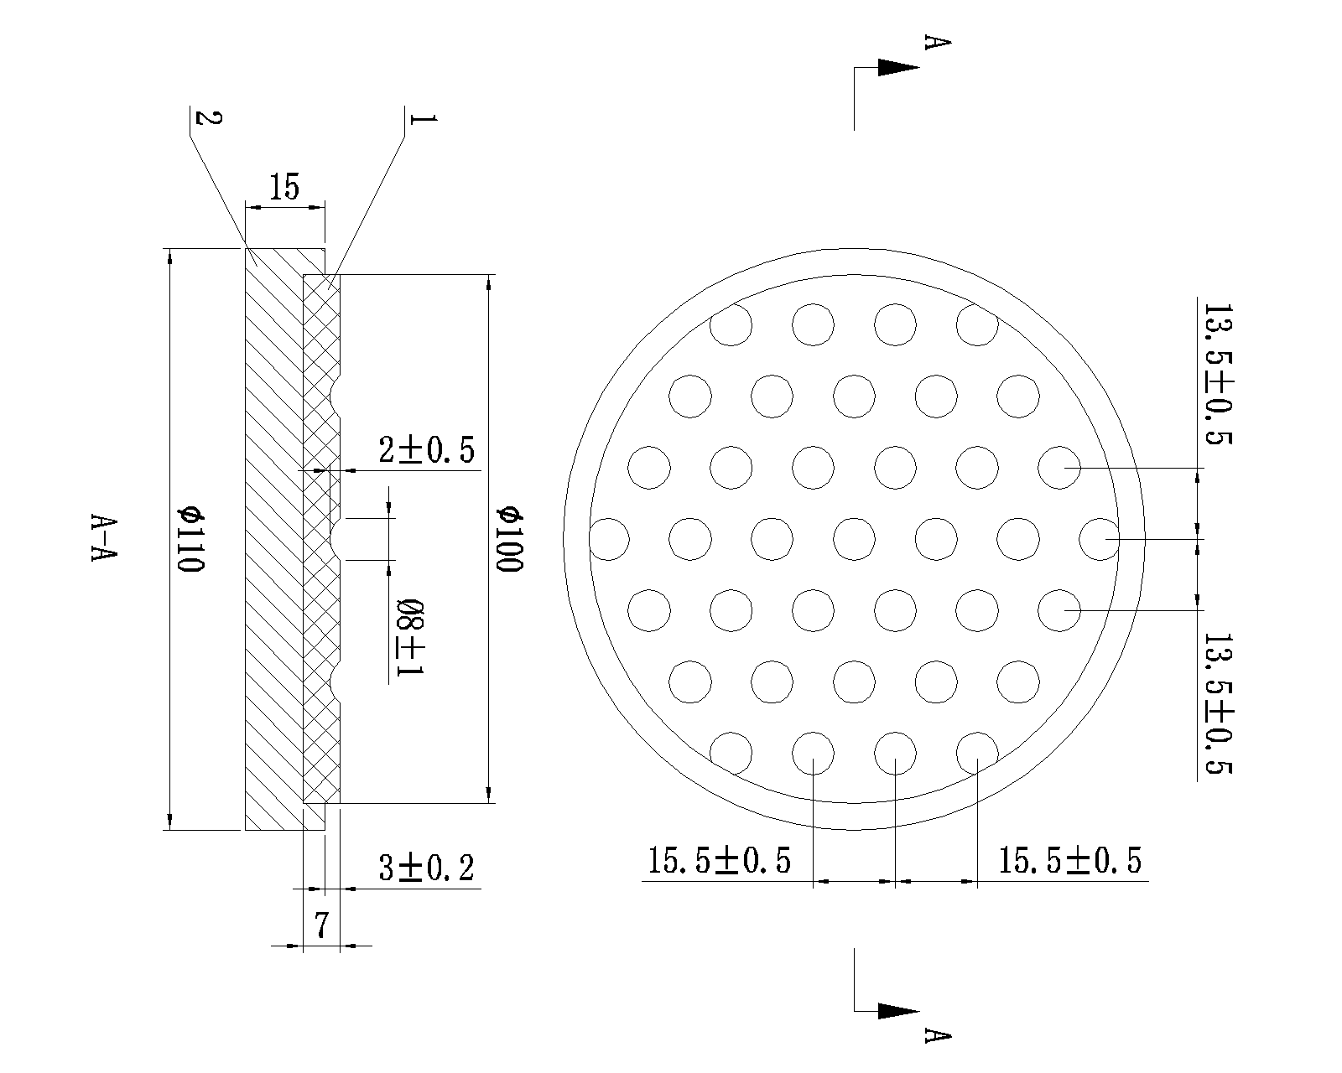
说明：
1—试件；
2—工装。
图A.1 滑板摩擦系数试验用试件
  - 试验方法
试验应按以下要求和操作程序进行：
- 试验时试验件表面涂满5201-2硅脂；
- 采用双剪试验方式，试验装置见图A.2，滑板摩擦系数试验条件见表A.1；
  - 滑板摩擦系数试验条件
序号 | 试验条件 |  | 单位 | 指标
1 | 试件正应力 |  | MPa | 60
2 | 试验温度 |  | ℃ | 23±2
3 | 测试温度下的持荷时间 |  | H | 1
4 | 相对滑动距离 |  | mm | ±10
5 | 静摩擦 | 相对滑动速度 | mm/s | 0.4
5 | 静摩擦 | 次数 | 次 | 5
6 | 动摩擦 | 相对滑动速度 | mm/s | 15
6 | 动摩擦 | 次数 | 次 | 10
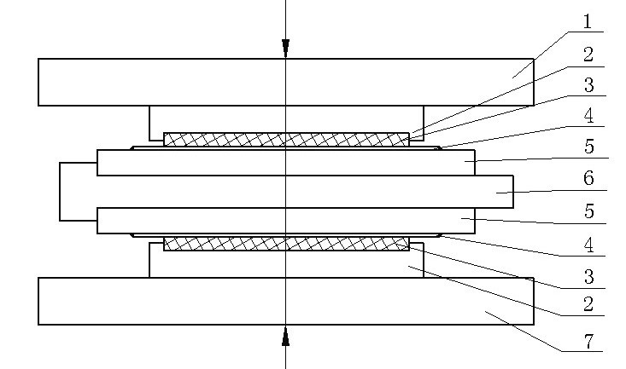
说明：
1—试验机上承压板； 5—焊接不锈钢板用的基层钢板；
2—嵌放滑板钢板； 6—水平力加载装置；
3—滑板； 7—试验机下承压板。
4—不锈钢板；
图A.2 滑板摩擦试验装置
- 试件数量为三组，三组静摩擦系数平均值为滑板静摩擦系数，三组动摩擦系数平均值为滑板动摩擦系数，其数值应分别符合表1的要求。
  - 试验报告
试验报告应包含以下内容：
a）试验概况：试验设备、试验荷载、试验温度、加载速度等；
b）试验过程有无异常情况，如有异常，描述异常情况发生的过程；
c）试件摩擦系数实测结果，并评定试验结果；
d）试验现场照片。

- （规范性附录）
YHGQ-1耐磨滑板线磨耗率试验方法
  - 试样
滑板线磨耗率试验用试件与摩擦系数试验用试件相同，见图A.1。试件数量为两件，另附密度试件一件。试件应从支座用滑板上随机抽取。
  - 试验准备
试验准备应按以下要求和操作程序进行：
- 试验前现将试件表面储脂坑内涂满硅脂，放置24h，随后仔细擦去硅脂，用丙酮擦洗干净，在干燥皿中放置24h，用精度1/1000g天平称试件质量，作为试件原始质量W₀，单位为克（g）；
- 用千分尺测量试件直径，计算试件表面积A（应扣除储脂坑面积），单位为平方毫米（mm²）；
- 按GB/T 1033.1测定试件密度ρ，单位为克每立方毫米（g/mm³）。
  - 试验方法
试验方法按以下要求进行：
- 滑板线磨耗率按双剪试验方式进行，见图A.2；
- 试验条件见表B.1；
  - 滑板线磨耗率试验条件
序号 | 试验条件 | 单位 | 指标
1 | 试件尺寸 | mm | Φ100×7
2 | 试件压应力 | MPa | 60
3 | 试验温度 | ℃ | 23±2
4 | 试件预压时间 | h | 1
5 | 每次往复滑动相对距离 | mm | ±10
6 | 相对滑动速度 | mm/s | 15
7 | 累计滑动距离 | km | 1
8 | 磨耗试验的对磨材料 | — | 符合5.3.6要求的不锈钢板
- 试验过程中应记录温度和摩擦系数随摩擦距离增加的变化情况。绘制温度—摩擦距离和摩擦系数—摩擦距离曲线；
- 线磨耗率试验结束后，应仔细擦去表面硅脂，用丙酮擦洗干净，在干燥皿中停放24h，用精度1/1000g天平称试件质量，作为试验后试件质量W，单位为克（g）；
- 线磨耗率由试验前后质量损失按下式计算确定。
$η=\frac{W−W_{0}}{ρ}⋅\frac{{\text{10}}^{3}}{A⋅L}$ （B.1）
式中：η —线磨耗率，单位为微米每千米（μm/km）；
W —磨耗后试件质量，单位为克（g）；
W₀ —磨耗前试件质量，单位为克（g）；
ρ —试件密度，单位为克每立方毫米（g/mm3）；
A —试件滑动表面面积，单位为平方毫米（mm2）；
L —累计滑动距离，单位为千米（km）。
  - 试验报告
试验报告应包含以下内容：
a）试验概况：试验设备、试验荷载、试验温度、加载速度等；
b）试验过程有无异常情况，如有异常，描述异常情况发生的过程；
c）试验过程中记录温度和摩擦系数随摩擦距离增加的变化情况，绘制温度—摩擦距离和摩擦系数—摩擦距离曲线；
d）试件摩擦系数及线磨耗率实测结果，并评定试验结果；
e）试验现场照片。

- （规范性附录）
YHGQ-1耐磨滑板荷载压缩变形试验方法
  - 试样
滑板（带储脂坑）试件：板直径155mm，厚7mm，板外露高度3mm。滑板表面涂满5201-2硅脂。对磨件采用不锈钢板，不锈钢板的表面硬度、粗糙度应符合5.2.5与5.3.6的要求。
  - 试验方法
试验条件见表C.1，试验装置见图C.1。
  - 滑板荷载压缩变形试验条件
序号 | 试验条件 | 单位 | 指标
1 | 试件压应力 | MPa | 150±2
2 | 试验温度 | ℃ | 23±2
3 | 持荷时间 | h | 48
4 | 试件数量 | 个 | 3
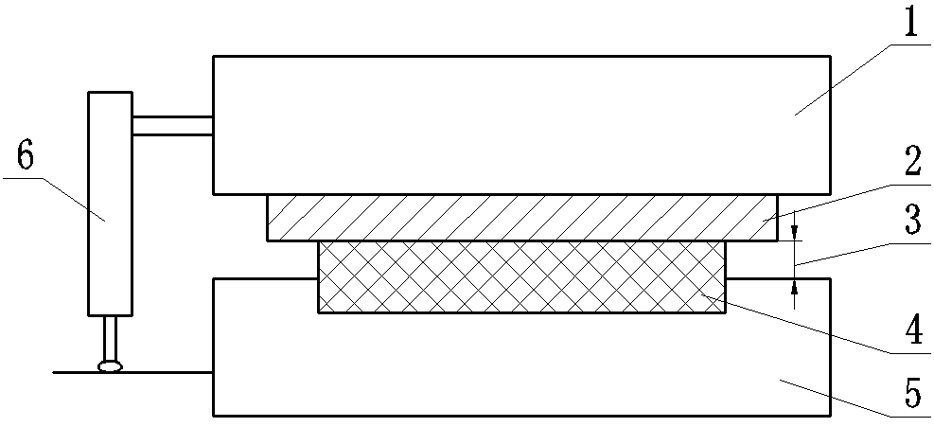
说明：
1—上支撑块并加热； 4—试件改性夹层聚四氟乙烯滑板；
2—不锈钢板； 5—下支撑块并加热；
3—试件外露高度H； 6—四只位移传感器，精确度0.001。
  - 滑板压缩变形试验装置
  - 试验过程
试验应按以下要求和操作程序进行：
- 试验开始前，在常温23℃±2℃条件下，用千分尺测量试件外露高度H，以对称测量四点的平均值作为试件初始外露高度H₀；
- 试验过程中应保持荷载和温度稳定，连续测量并记录滑板外露高度H的变化。试验要求外露高度H在48h之内趋于稳定；
- 试验时，试件保持23℃±2℃，保持1h，然后在试验温度条件下，加压至150MPa，每隔1h用四只千分表测量滑板外露高度变化值，直至48h。由3h～48h滑板外露高度H的变化值，按下式计算每小时滑板外露高度变化的平均值∆H，单位为毫米（mm）。
（C.1）
式中：H3—第3h滑板外露高度，单位为毫米（mm）；
H48—第48h滑板外露高度，单位为毫米（mm）；
当每1h滑板外露高度变化的平均值∆H满足以下条件时，可判定滑板变形已稳定。
$ΔH≤0\text{.}3H_{0}$ （C.2）
  - 试验报告
试验报告应包括以下内容：
a）时间—∆H关系曲线；
b）时间—温度关系曲线；
c）外露高度H的变化值∆H的判定；
d）试验照片。
_________________________________

